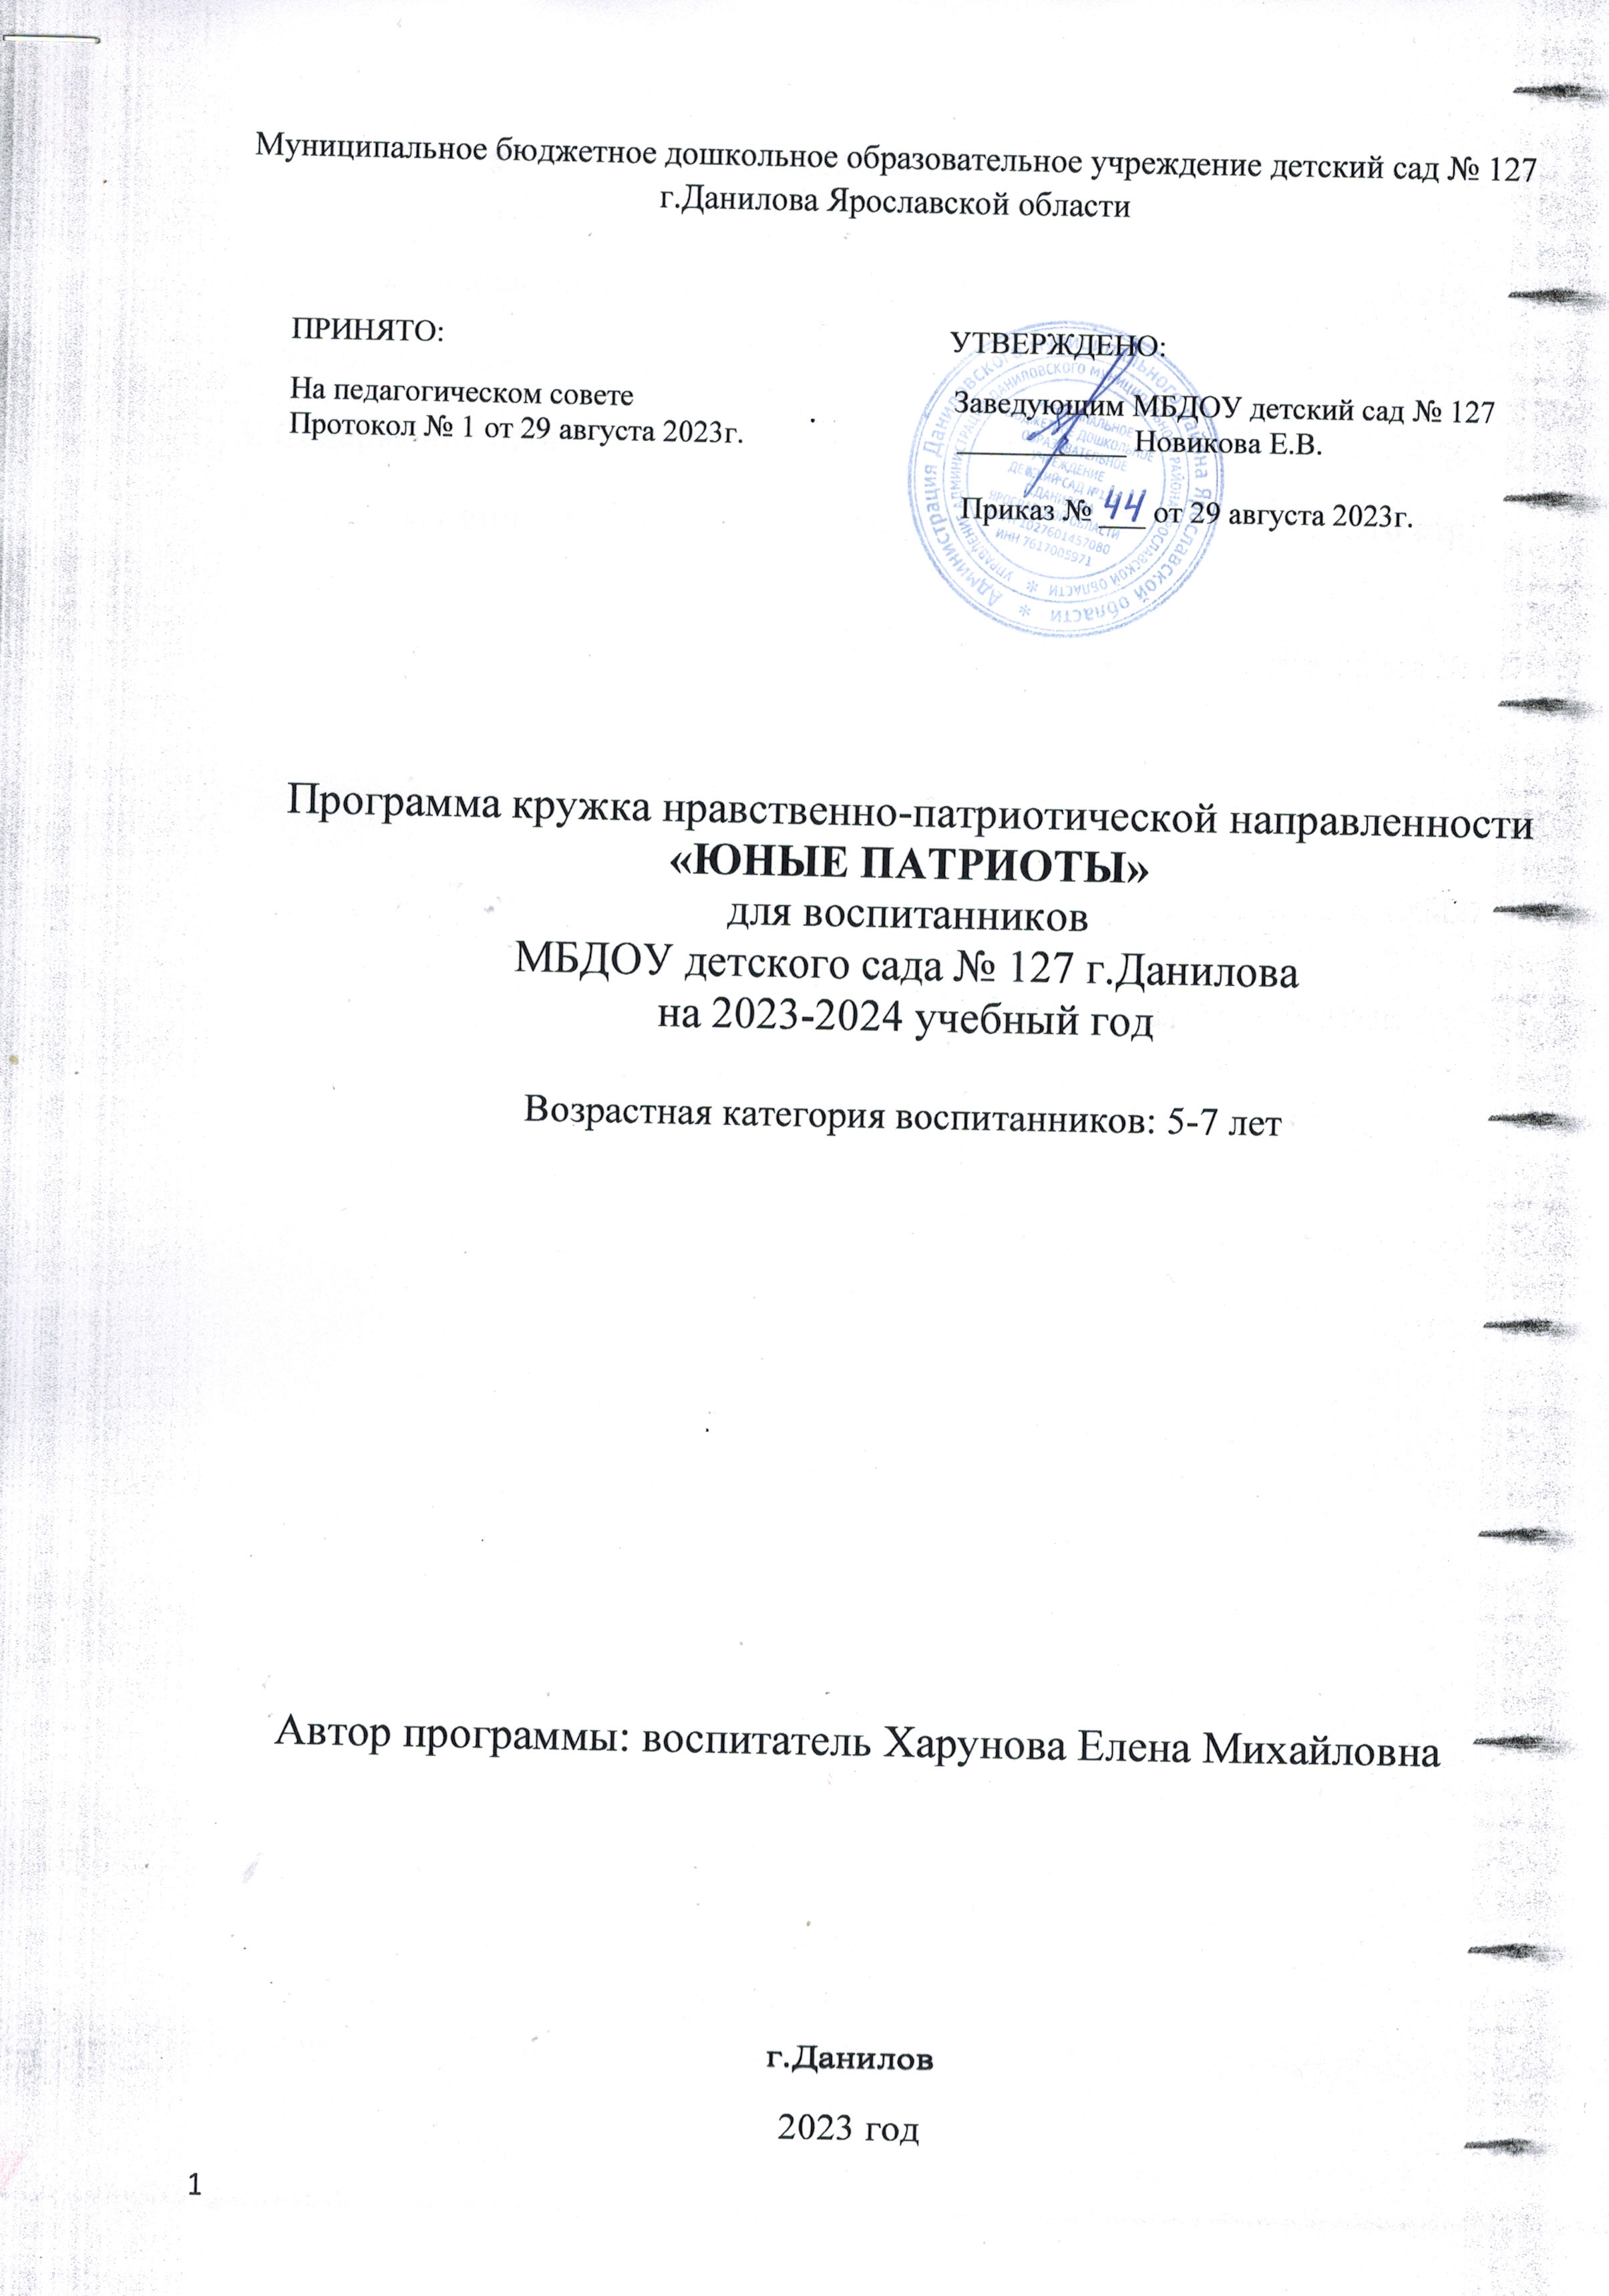
Содержание

1. Пояснительная записка………………………………………………..3 стр.
2. Учебный план …………………………………...…………………….7 стр.
3. Содержание программы…………………. ………………………......7 стр.
4. Организационно-педагогические условия………………..………...10 стр.

1. Пояснительная записка

Нормативно - правовой аспект

Программа кружка нравственно-патриотической направленности «Юные патриоты» (далее Программа) составлена в соответствии с требованиями следующих нормативных документов:

- Федеральный закон от 29.12.2012 г. № 273- ФЗ "Об образовании в Российской Федерации"

- Приказ Министерства образования и науки РФ № 1008 от 29.08.2013г. "Об утверждении Порядка организации и осуществления образовательной деятельности по дополнительным общеобразовательным программам".

- Концепция развития дополнительного образования детей: Распоряжение правительства РФ от 4 сентября 2014г. № 1726-р.

- Приказ Министерства образования и науки РФ № 09-3564 от 14.12.2015 г. "О внеурочной деятельности и реализации дополнительных общеобразовательных программ" (вместе с методическими рекомендациями по организации внеурочной деятельности и реализации дополнительных общеобразовательных программ).

- Письмо Министерства образования и науки РФ № 09- 3242 от 18.11.2015г. "О направлении информации по проектированию дополнительных общеобразовательных общеразвивающих программ".

- Постановление Главного государственного санитарного врача РФ от 04.07.2014 № 41 "Об утверждении СанПиН 2.4.4.3172-14 "Санитарно-эпидемиологические требования к устройству, содержанию и организации режима работы образовательных организаций дополнительного образования детей".

- Устав МБДОУ детского сада № 127 г.Данилова Ярославской области.

- Образовательная программа дошкольного образования МБДОУ детского сада № 127 г.Данилова Ярославской области.

Новизна, актуальность, педагогическая целесообразность данной Программы
О важности приобщения ребенка к культуре своего народа написано много, поскольку обращение к отечеству, наследию, воспитывает уважение, гордость за землю, на которой живешь. Поэтому детям необходимо знать и изучать культуру своих предков. Именно акцент на знание истории народа, его культуры поможет в дальнейшем с уважением и интересом относиться к культурным традициям других народов.
Чувство Родины начинается у ребенка с отношения к семье, к самым близким людям – к матери, отцу, бабушке, дедушке. Это корни, связывающие его с родным домом и ближайшим окружением. Чувство Родины начинается с восхищения тем, что видит перед собой малыш, чему он изумляется и что вызывает отклик в его души. И хотя многие впечатления еще не осознаны им глубоко, но, пропущенные через детское восприятие, они играют огромную роль, в становлении личности патриота.
Немалое значение для воспитания у детей интереса и любви к родному краю имеет ближайшее окружение. Постепенно ребенок знакомиться с детским садом, своей семьей, своей улицей, городом, а затем и со страной, ее столицей и символами. Нужно показать ребенку, что родной город славен своей историей, традициями, достопримечательностями, памятниками, лучшими людьми.
Быть гражданином, патриотом – это непременно быть интернационалистом. Поэтому воспитание любви к своему отечеству, гордости за свою страну, должно сочетаться с формированием доброжелательного отношения к культуре других народов, к каждому человеку в отдельности, независимо от цвета кожи и вероисповедания.

Цель Программы:
Формировать у детей дошкольного возраста патриотические отношения и чувства к своей семье, городу, к природе, культуре на основе исторических и природных особенностей родного края.

Задачи Программы:
- формировать у дошкольников нравственные качества личности через ознакомление с родным городом;
- формировать гражданскую позицию и патриотические чувства к прошлому, настоящему и будущему родного края, чувства гордости за свою малую Родину;
- воспитывать у ребенка чувство любви и привязанности к своей семье, родному дому, земле, где он родился;
- воспитывать чувство любви и уважения к своему народу, его обычаям, традициям;
- формировать основы экологической культуры, гуманного отношения ко всему живому;
- формировать художественный вкус и чувство любви к прекрасному, развивать творческих способностей;
- воспитывать чувство уважения и заботы к Защитникам Отечества;
- формировать предпосылки к здоровому образу жизни;
- воспитывать чувство уважения к профессиям и труду взрослых.

Принципы Программы:
- Доступность. Принцип доступности предполагает соотнесение содержания, характера и объема учебного материала с уровнем развития, подготовленности детей.
- Непрерывность. На нынешнем этапе образование призвано сформировать у подрастающего поколения устойчивый интерес к постоянному пополнению своего интеллектуального багажа и совершенствованию нравственных чувств.
- Научность. Одним из важных принципов Программы является ее научность. На основе сведений об истории и культуре родного края.
- Системность. Принцип системного подхода, который предполагает анализ взаимодействия различных направлений патриотического воспитания. Этот принцип реализуется в процессе взаимосвязанного формирования представлений ребенка о патриотических чувствах в разных видах деятельности и действенного отношения к окружающему миру.
- Преемственность. Патриотическое воспитание дошкольников продолжается в начальной школе.
- Культуросообразность. Этот принцип выстраивает содержание Программы как последовательное усвоение и выработке на этой основе ценностных ориентиров.

Организация учебно-воспитательного процесса
Основными формами организации образовательного процесса могут быть занятия, игровые образовательные ситуации, беседы, встречи, экскурсии, игры, праздники, викторины и другие досуговые мероприятия. Процесс обучения построен на чередовании теоретических, практических и творческих занятий.
Программа предполагает применение словесных, наглядных, игровых и практических методов и приемов взаимодействия взрослого и ребенка; использование разнообразных художественных произведений и произведений искусства, дидактические материалы, музейные экспонаты (предметы русского быта, национальные костюмы).
Программа ориентирована на старший дошкольный возраст. Кружок посещают воспитанники 5-7 лет. Число детей в объединении не превышает 15 человек. Программа рассчитана на один учебный год. Продолжительность учебного года составляет 36 учебных недель. Общее количество занятий в учебном году составляет 36 часов (по 4 часа в месяц). Занятия проводятся один раз в неделю, продолжительность каждого занятия 25 мин. В конце учебного года проводится мониторинг освоения детьми содержания Программы. Форма подведения итогов реализации Программы – отчетное творческое мероприятие.

Планируемые результаты освоения Программы:
Наличие у детей знаний об истории возникновения города, его достопримечательностях, природных богатствах, социально-экономической значимости, символике родного края; возникновение стойкого интереса к прошлому, настоящему и будущему родного города, чувства ответственности, гордости, любви и патриотизма. Привлечение семьи к патриотическому воспитанию детей.
Воспитанники должны знать:
- Знать свой домашний адрес, название города, округа, краткие сведения об истории города.
- Иметь представление о символике города, округа.
- Знать название близлежащих улиц.
- Узнавать на фотографиях достопримечательности города, уметь рассказывать о них.
- Иметь представление о жизни и быте русского народа.
- Знать правила поведения в природе.
- Уметь рассказывать о неразрывной связи человека с природой, значимости окружающей среды для здорового образа жизни людей.
- Знать дату своего рождения, свое отчество, домашний адрес, номер телефона; имена и отчества, профессии родителей; адрес детского сада.
- Иметь представление о Президенте, Правительстве России; о войнах-защитниках Отечества, о ветеранах ВОВ.
- Иметь представление о людях разных национальностей, их жизни и обычаях, о традициях, фольклоре, труде.
- Познакомиться со стихами, прозой и произведениями искусства местных писателей, поэтов и художников.
- Понимать сопричастность к социальной и окружающей среде, осознавать себя полноправным членом общества.

2. Учебный план Программы

(36 часов)

№ п/п | Название раздела, темы | Количество  часов
1 | Наша Родина - Россия | 5
2 | Наш край | 4
3 | Моя семья | 4
4 | Наш родной город | 5
5 | Зимние праздники на Руси | 3
6 | Мир и война | 3
7 | Народная культура и традиции | 4
8 | Россия – часть нашей планеты | 4
9 | Великая Победа | 4
итого |  | 36

3. Содержание Программы
(36 часов)
№  занятия | Месяц | Тема занятия | Содержание
1 | Сентябрь | Вводное занятие | Слушание гимна России. Беседа о содержании гимна России.
2 | Сентябрь | Моя Родина – Россия! | Виртуальное путешествие по стране. Символы России. Поделка «Флаг России»
3 | Сентябрь | Русские народные промыслы | Изготовление народных игрушек по желанию детей
4 | Сентябрь | Как жили славяне? | Экскурсия в музейную комнату д/с «Русская изба». Изготовление макета «Русская изба»
5 | Сентябрь | В России много городов | Виртуальная экскурсия по городам России
6 | Октябрь | Край, в котором мы живем | Путешествие по Ярославской области
7 | Октябрь | Ярославская область под покровом Богородицы | Знакомство с православным праздником Покрова
8 | Октябрь | Жизнь и быт нашей области | Беседа о жизни и деятельности наших земляков
9 | Октябрь | Памятные места Ярославской области | Беседа о достопримечательностях нашего края
10 | Ноябрь | Семья – моё богатство | Рассматривание семейных фото. Беседа о членах семьи.
11 | Ноябрь | Семейные традиции | Составление рассказов о семейной быте, о совместном времяпровождении.
12 | Ноябрь | Папа – самый лучший друг | Составление рассказов о папе
13 | Ноябрь | Моя любимая мамочка | Изготовление подарков к Дню матери
14 | Декабрь | Наш город Данилов | Беседа об истории города, его достопримечательностях. Фотовыставка «Я в городе»
15 | Декабрь | История моего города | Экскурсия в краеведческий музей
16 | Декабрь | Дорожная азбука Данилова | Путешествие по улицам города. Опасности на дорогах.
17 | Декабрь | Храмы Данилова | Знакомство со святынями города
18 | Декабрь | Я люблю свой город | Рисование на городскую тематику
19 | Январь | Зимние Святки | Рассказ о празднике Рождества. Изготовление рождественских сувениров.
20 | Январь | Праздник Крещения | Беседа о традициях и обрядах праздника, о святой воде и её свойствах.
21 | Январь | Русская зима | Зимние игры с детьми, народные забавы.
22 | Февраль | Добро и зло – мир и война | Прослушивание композиции «Священная война» Александрова и марша «Прощание славянки»
23 | Февраль | ВОВ в изобразительном искусстве | Чтение стиха «Цветные огоньки» Я.Ким, П.Воронько «Лучше нет родного края». Рассматривание фотографий памятников о войне.
24 | Февраль | Твои защитники, Россия! | Беседа о Российской армии. Изготовление праздничных открыток.
25 | Март | Праздник Масленицы | История и традиции праздника. Изготовление блинов.
26 | Март | Сказки русского народа | Рисование любимого сказочного героя
27 | Март | Русский костюм | Чтение рассказа «Как рубашка в поле выросла» Виды материалов и тканей.
28 | Март | Русские народные промыслы | Роспись кухонной доски или подноса
29 | Апрель | Наша земля и природа | Беседа о живой и неживой природе. Правила сохранения природных богатств России.
30 | Апрель | Природные богатства земли | Рисование «Моё любимое животное»
31 | Апрель | Земля – наше богатство | Рассматривание глобуса и карты мира, где живут животные
32 | Апрель | Красная книга | Беседа о важности охраны и сбережения природы. Настольная игра «Красная книга»
33 | Май | Светлая Пасха | Лепка куличей, украшение яиц. Пасхальные игры.
34 | Май | Великий День Победы | Беседа о великом празднике нашей страны. Конкурс чтецов «Мы чтим и помним».
35 | Май | Москва – столица нашей Родины | Виртуальное путешествие по Москве
36 | Май | Путешествие юных патриотов | Экскурсия по городу

4. Организационно-педагогические условия
Работа по патриотическому воспитанию в МБДОУ детский сад № 127 проводится с применением разнообразных форм и методов.
- Познавательные занятия. Занятия, посвященные изучению государственных символов России, истории возникновения г. Данилова, Ярославской области, их символики, географическом расположении края, его климате и т.д.
- Традиции. Знакомство детей с культурой, языком, традициями, обрядами русского народа укрепляет связь между поколениями, развивает чувство принадлежности и уважения к русскому народу. Для этого проводятся обрядовые праздники: «Рождественские колядки», «Масленичные гуляния», «Ярмарки». Они объединяют всех участников, вызывают радостные волнения, эмоциональный подъем, дают возможность полнее проявить свою фантазию, изобретательность, творчество.
- Экскурсии в музеи города Данилова, к «Мемориальному комплексу» посвященному участникам Великой Отечественной войны.
- Тематические досуги «Мой край задумчивый и нежный», «Моя семья», «Зарница».
- Природа и экология. Одно из слагаемых патриотизма – воспитание любви к родной природе на прогулках и экскурсиях. Постепенно у детей формируются представления о родном городе, природа становится ближе и понятнее, дети стараются что-то сделать для нее, испытывают чувство ответственности перед ней.
- Героическое прошлое. Важно донести до детей мысль, что спустя много лет, люди помнят о событиях грозных лет войны, чтя память погибших, окружают вниманием и любовью людей защищавших нашу Родину. Патриотические праздники, День Победы призваны обращать дошкольников к славным подвигам российского солдата, проявившего беспримерное мужество в суровое для страны время.
- Взаимодействие с родителями. Особую значимость при решении задач патриотического воспитания имеет тесный контакт с семьей воспитанников. Помощь родителей или совместная деятельность вызывает у детей чувство гордости, способствует развитию эмоций ребенка, его социальной восприимчивости. В процессе общения с родителями и другими членами семьи ребенок, подражая им, усваивает нормы, правила и формы социального поведения. С их участием проводятся: выставки рисунков и поделок, творческие конкурсы, праздники, экскурсии и соревнования.
Патриотическое воспитание осуществляется во всех направлениях работы с детьми: в ознакомлении с окружающим и с художественной литературой, развития речи, музыке, изобразительном искусстве.
Для достижения поставленной цели Программы, в ходе её реализации используются следующие средства обучения:
-печатные (учебные пособия, книги для чтения, хрестоматии, раздаточный материал и др.);
-электронные образовательные ресурсы (сетевые образовательные ресурсы, мультимедийные универсальные энциклопедии и др.);
-аудиовизуальные (слайды);
-наглядные плоскостные (плакаты, картины настенные, иллюстрации, магнитные доски);
-демонстрационные (экспонаты, муляжи, макеты, стенды и др.);
-спортивное оборудование.
В процессе реализации Программы активно используется музейная комната "Русская изба", которая представляет собой отдельное помещение вместимостью до 15 человек. Наличие стола и лавок способствует комфортному проведению занятий. Экспозиция музейной комнаты представлена различными предметами народного быта (мебель, посуда, одежда, обувь, игрушки и др.). Для реализации Программы используются также групповое помещение и музыкальный зал. На занятиях используются информационно-коммуникативные технологии (телевизор, ноутбук, музыкальный центр, фотоаппарат).

Список литературы:
Волчкова В.Н., Степанова Н.В. «Конспекты занятий во второй младшей группе детского сада», Воронеж: ТЦ «Учитель», 2007.
Дерягина Л.Б. Моя Родина Россия. Серия «Малышам о родине» СПб: Издательский Дом «Литера», 2007.
Дыбина О.Б. Ребенок и окружающий мир. М: Мозаика – Синтез, 2005.
Евтушенко С., Веселова Л. Воспитание большого гражданина России. // Дошкольное воспитание 2007 №6, с.118-121.
Игушенцева А. Музей боевой славы // Дошкольное воспитание 2006 №5, с.11-13.
Комарова Т. Искусство как фактор воспитания любви к родному краю // Дошкольное воспитание 2006 №2, с.3-8.
Комратова Н. О гражданском воспитании дошкольников // Дошкольное воспитание 2006 №5, с.3-10.
Казакова Н.В. Большая река начинается с родничка, любовь к родине с детского сада // Воспитатель ДОУ 2008 №12, с.31-36.
Комратова Н. О гражданском воспитании дошкольников // Дошкольное воспитание 2005 №10, с.10-19.
Пряхина С.А. Мне посчастливилось родиться на Руси // Воспитатель ДОУ 2008 №8, с.27-29.
Соболева И. Любить малую родину. // Дошкольное воспитание 2005 №10, с.52-54.
Татаринкова Л.Ю. Права маленького гражданина. Серия «Малышам о Родине» СПб: Издательский Дом «Литера», 2007.

